Proyecto ERM

Especificación del Caso de Uso: Reporte de Clientes por Esquema – CUERMWEB64

VERSIÓN 1.0

HISTÓRICO DE REVISIÓN

Fecha | Versión | Descripción | Autor
24/02/2011 | 1.0 | Elaboración de la especificación del caso de uso Reporte de Clientes por Esquema para el Proyecto ERM de acuerdo al Estándar de Casos de Uso 1.3.  Folio CAI 0000938 | Belem Lizeth Jiménez Arévalo

Tabla de Contenido

Especificación de Casos de Uso: Reporte de Clientes por Esquema – CUERMWEB64 4
1 Introducción 4
2 Caso de uso: Reporte de Clientes por Esquema – CUERMWEB64 4
2.1 Descripción 4
3 Diagrama de Casos de Uso 4
4 Precondiciones 4
4.1 Generales 4
4.2 Parámetros 4
5 Flujo de eventos 5
5.1 Flujo básico 5
5.2 Flujos alternos 6
5.2.1 Opcionales 6
5.2.2 Generales 6
5.2.3 Extraordinarios 6
5.2.4 De excepción 6
5.2.5 De Validación 6
6 Poscondiciones 6
6.1 Generales 6
7 Anexos 7
8 Diagramas 7
9 Propuesta de Pantallas 7
10 Firmas de Aceptación 9

[Nombre del Documento]Reporte de Clientes por Esquema – CUERMWEB64

Introducción

Este documento contiene la descripción de una secuencia de interacciones entre un actor y el sistema de tal manera que se puede obtener un resultado con valor particular para el actor dentro del flujo básico. También incluye el listado de las precondiciones y poscondiciones que se deben cumplir al inicio y al final del flujo básico además de los posibles flujos alternos y excepciones.

Caso de uso: Reporte de Clientes por Esquema – CUERMWEB64

Descripción

Presenta la información actual de los clientes activos agrupados por los esquemas de clientes a los cuales pertenecen.

Diagrama de Casos de Uso
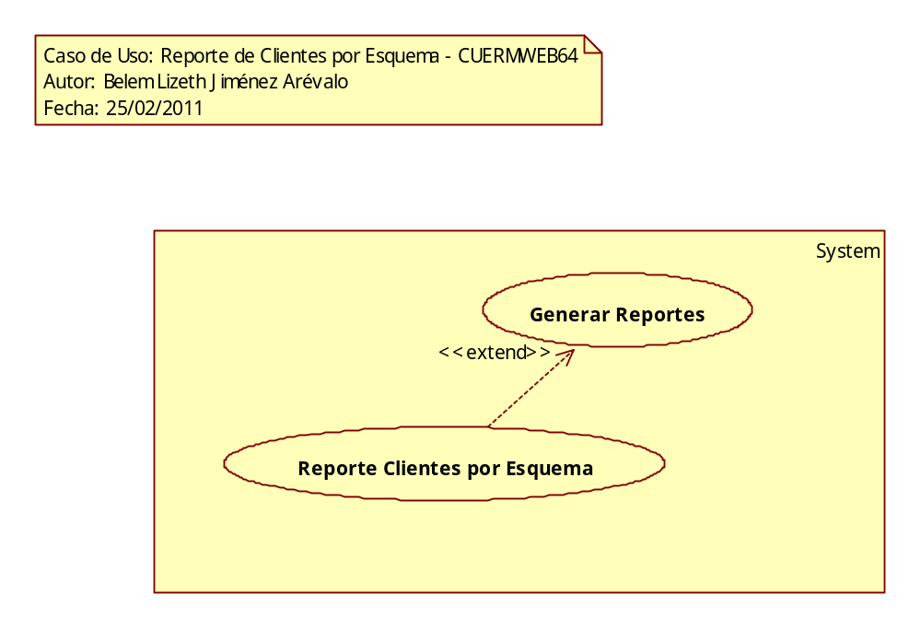

Precondiciones

Generales
- Deben existir clientes activos en el catálogo de clientes.

Parámetros
- ReporteW
- SoloSubesquemas (Verdadero/Falso)

Flujo de eventos

Flujo básico

- El caso de uso inicia cuando es invocado por el caso de uso Generar Reportes – CUERMWEB01
- El sistema obtiene el nombre del reporte seleccionado de acuerdo con la regla negocio RNWEB010 Nombre del Reporte Web:
  - VAVDescripcion
    - Descripcion
- Si <se deben presentar únicamente los subesquemas (SoloSubesquemas = Verdadero)>
  - El sistema obtiene la siguiente información de acuerdo con la regla de negocio RNWEB001 Sub-Esquemas de Clientes:
    - Esquema
      - EsquemaID
      - EsquemaIDPadre
- Si <se deben presentar todos los esquemas de clientes (SoloSubesquemas = Falso)>
  - El sistema obtiene la siguiente información de acuerdo con la regla de negocio RNWEB002 Esquemas de Clientes:
    - Esquema
      - EsquemaID
      - EsquemaIDPadre
- Para cada esquema de clientes obtenido
  - El sistema obtiene la siguiente información de acuerdo con la regla de negocio RNGEN001 Información Activa:
    - ClienteEsquema
      - ClienteClave
  - Para cada clave de cliente obtenida
    - El sistema obtiene la siguiente información de acuerdo con la regla de negocio RNGEN001 Información Activa:
      - Cliente
        - RazonSocial
        - NombreCorto
      - ClienteDomicilio de acuerdo con la regla de negocio RNWEB011 Domicilio Fiscal del Cliente
        - Calle
        - Numero
        - NumInt
        - Poblacion
- El sistema obtiene la imagen del logotipo de la compañía:
  - Configuracion
    - Logotipo
- El sistema presenta la imagen del logotipo de la compañía
- El sistema presenta el nombre del reporte
- El sistema presenta la siguiente información:
  - Fecha de acuerdo con la regla de negocio RNWEB003 Fecha o Rango de Fechas Filtrado
- El sistema presenta las siguientes columnas:
  - Clave
  - Razón Social
  - Nombre
  - Domicilio
  - Población
- Para cada esquema de clientes
  - El sistema presenta la siguiente información de acuerdo con la regla de negocio RNWEB008 Orden de Presentación de Esquemas:
    - Nombre esquema
    - Tipo Esquema de acuerdo con la regla de negocio RNWEB004 Tipo Esquema de Clientes
    - Para cada cliente correspondiente al esquema
      - El sistema presenta la siguiente información en la columna correspondiente de acuerdo con la regla de negocio RNWEB009 Orden de Clientes por Razón Social:
        - ClienteClave
        - RazonSocial
        - NombreCorto
        - Domicilio de acuerdo con la regla de negocio RNWEB005 Domicilio del Cliente
        - Poblacion
- Para cada página
  - El sistema presenta la siguiente información en el pie de página:
    - Número de página de acuerdo con la regla de negocio RNWEB006 Número de Página del Reporte
    - Fecha y Hora Impresión de acuerdo con la regla de negocio RNWEB007 Fecha Hora Impresión del Reporte
- Finaliza el caso de uso

Flujos alternos

Opcionales
N/A

Generales
N/A

Extraordinarios
N/A

De excepción
N/A

De Validación
N/A

Poscondiciones

Generales
- Reporte de clientes por esquema generado.

Anexos

N/A

Diagramas
El diagrama de clases se encuentra en el proyecto de modelo ERM\Logical View\ Clases\CL_WEB\DCL_WEB\DCLCUERMWEB64

El diagrama de secuencia se encuentra en el proyecto de modelo ERM\Use Case View\Casos de Uso\CU_WEB\Reporte Clientes por Esquema\DSCUERMWEB64.

Propuesta de Pantallas

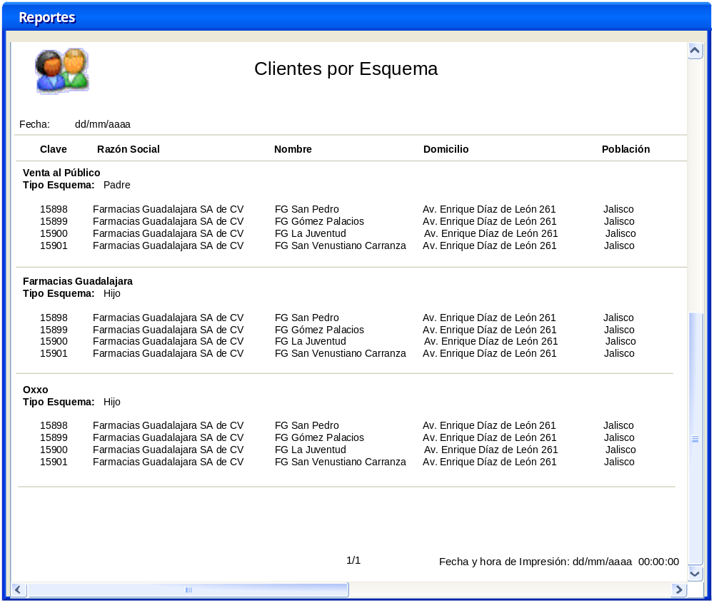

Firmas de Aceptación

Daniel Dávalos
Desarrollador de Negocios / Gerente de Ventas Occ - Amesol
18/02/2011

Alfredo Flores
Implementador - Amesol
18/02/2011

José María Alcalá
Líder del Proyecto / Ejecutivo de Cuentas Corporativas - Amesol
18/02/2011

Ana Lizza Pasindo González
Analista / Departamento Ingeniería - Amesol
18/02/2011

